

Вначале водные процедуры рекомендуется проводить при температуре воздуха 17–20° С, а затем по мере закаливания и при более низкой.

**ЭТАПЫ ЗАКАЛИВАНИЯ:**

* **Обтирание.** В течение нескольких дней выполняют обтирание мокрым полотенцем, губкой или мокрой рукой. Температура воды должна быть около 30° С. В начале обтираются по пояс, затем переходят к обтиранию всего тела, начиная с верхней половины туловища. Вся процедура, включая и растирание тела полотенцем, не должна превышать 5 мин.
* **Обливание**. Начинают обливание водой с температуры около 30°С, в дальнейшем за 1,5–2 месяца она понижается до 15°С, в зависимости от самочувствия и состояния здоровья. После обливания необходимо энергично растереть тело полотенцем. Длительность всей процедуры: 3–4 минуты.

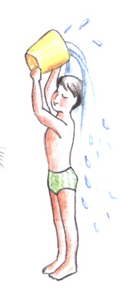

**Закаливание водой** – наиболее популярный, доступный, разнообразный и эффективный комплекс положительных воздействий на организм человека. Главным закаливающим фактором служит температура воды. Систематическое использование водных процедур является надежной защитой от простудных заболеваний. Самое благоприятное время года для начала закаливания водой – лето и осень. Лучше всего проводить процедуры в утренние часы, сразу же после сна или в конце утренней зарядки.

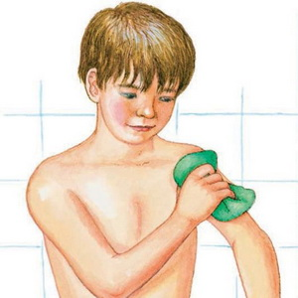

ЗАКАЛИВАНИЕ ВОДОЙ



**ЕСЛИ ХОЧЕШЬ БЫТЬ ЗДОРОВЫМ, ЗАКАЛЯЙСЯ!!!**

**ПРАВИЛА ЗАКАЛИВАНИЯ:**

* Закаливание проводится под наблюдением взрослых;
* закаливающие процедуры следует проводить ежедневно;
* продолжительность закаливающих процедур вначале должна быть небольшой, а температура воздуха и воды соответствовать рекомендуемым;
* постепенно снижать температуру воздуха и воды, а продолжительность увеличивать;
* после водных процедур разотрите тело сухим полотенцем до легкого покраснения;
* если начали закаляться, то делайте это каждый день! Если пропустили 1 – 2 недели, то надо начинать все сначала;
* выполняйте закаливающие процедуры только будучи здоровым и немедленно прекращайте закаливающие процедуры при ухудшении самочувствия.
* улучшение работы внутренних органов;
* укрепление мышечной и костной системы;
* активизация обмена веществ;
* повышение защитных сил организма;
* укрепление нервной системы.

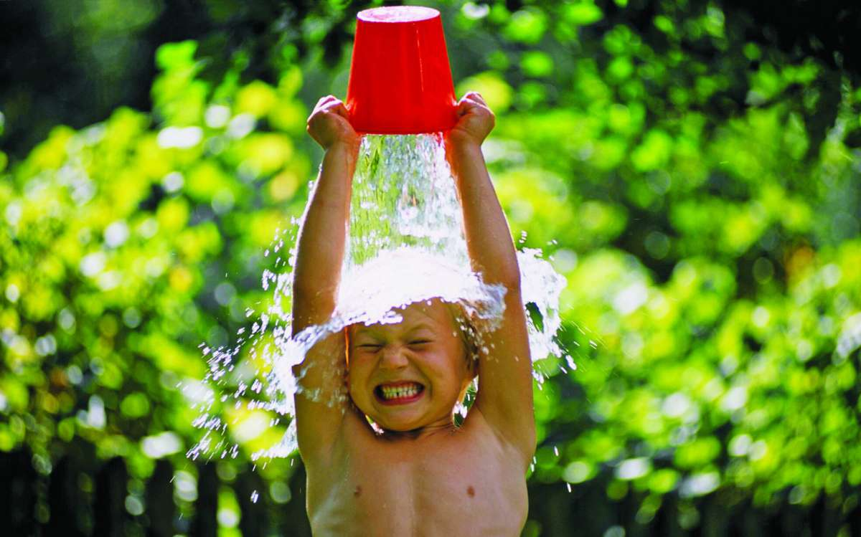

**ПОЛЬЗА ЗАКАЛИВАНИЯ:**